软件说明书
心屿 Muse 青少年心理健康辅助软件
（版本号：V1.0）

著作权人：（待填：广东理工学院）
开发完成日期：2026-07-05
运行环境：浏览器（Chrome / Edge / Safari）

目 录

一、软件概述
心屿 Muse 青少年心理健康辅助软件（以下简称“本软件”）是一款面向青少年的心理健康辅助应用。本软件通过情绪日记记录、AI 智能分析、心理疏导对话和呼吸冥想练习四大核心功能，帮助青少年认识、理解并调节自己的情绪，以温柔的方式让技术成为青少年心理健康的守护者。
本软件基于 uni-app（Vue 3）框架开发，以网页（H5）形态部署运行，支持主流现代浏览器访问。软件界面采用薰衣草紫色系设计，提供亮色/暗黑双主题和多种可切换背景，兼顾视觉舒适度与青少年审美偏好。
1.1 核心功能一览
· 情绪日记：16 种情绪类型记录，1-10 级强度，AI 从优势、改进建议、应对方法三维度分析，自动识别 8 种认知偏差
· AI 心理问答：6 大对话场景，DeepSeek 大模型驱动，温暖专业的心理疏导风格，支持长对话摘要与上下文连贯
· 危机预警：中英文关键词与正则双重匹配，实时识别自杀/自残/霸凌信号，自动弹窗引导并一键拨打心理援助热线
· 情绪调节：4 种呼吸练习模式（4-7-8 放松法、盒式呼吸、4-4-6 平静法、7-11 深度放松）与 3 分钟正念冥想语音引导
· 个性化：亮色/暗黑双主题、6 种页面背景、多账户数据隔离
二、运行环境
硬件要求 | 能运行现代浏览器的计算机或移动设备
操作系统 | Windows / macOS / Android / iOS
浏览器 | Chrome 90+ / Edge 90+ / Safari 14+ 等现代浏览器
网络 | 需联网使用 AI 功能（情绪记录等本地功能可离线使用）
本软件已部署于 Cloudflare Pages（https://7854e347.muse-ember-quickapp.pages.dev）及 Surge.sh（https://muse-ember.surge.sh），打开链接即可使用，无需安装。
三、软件功能说明
3.1 登录与多账户管理
用户首次使用进入引导页，可创建本地账户。软件支持多账户隔离，每个账户拥有独立的情绪数据空间，可随时添加、切换或删除账户。
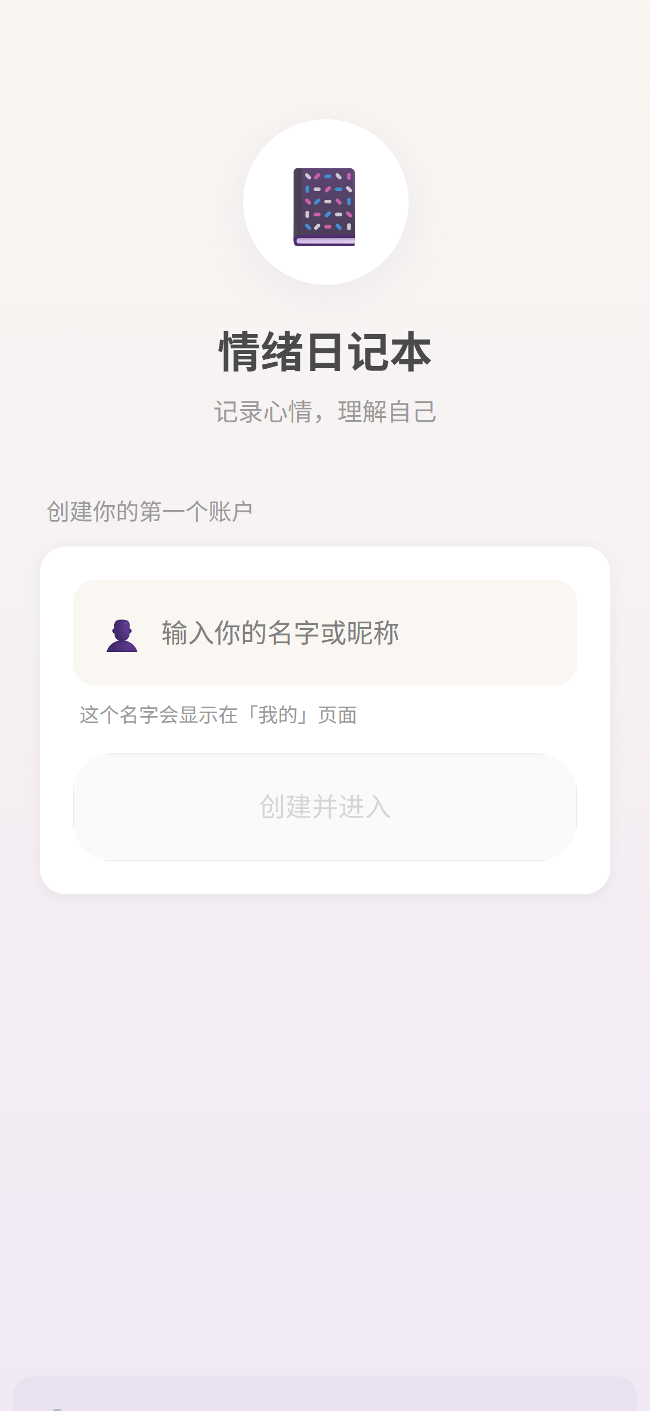
图 3-1 登录与多账户管理界面
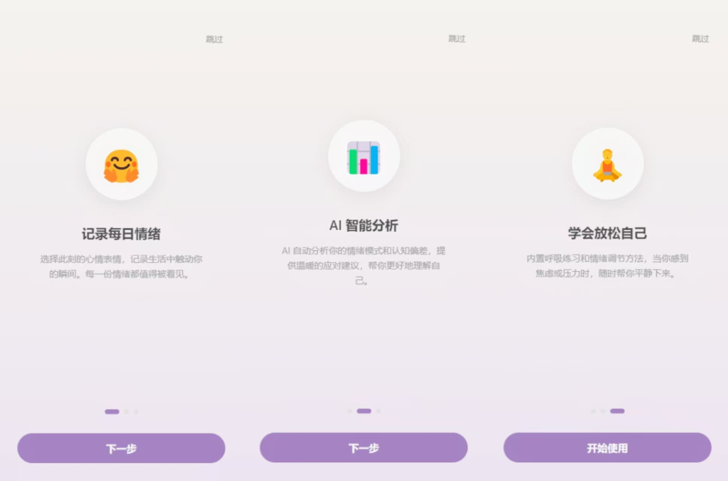
图 3-2 新用户引导页
3.2 首页情绪仪表盘
首页展示近期情绪趋势可视化折线图（7 天趋势）、情绪分布统计和快捷记录入口，帮助用户快速把握自身情绪状态变化。
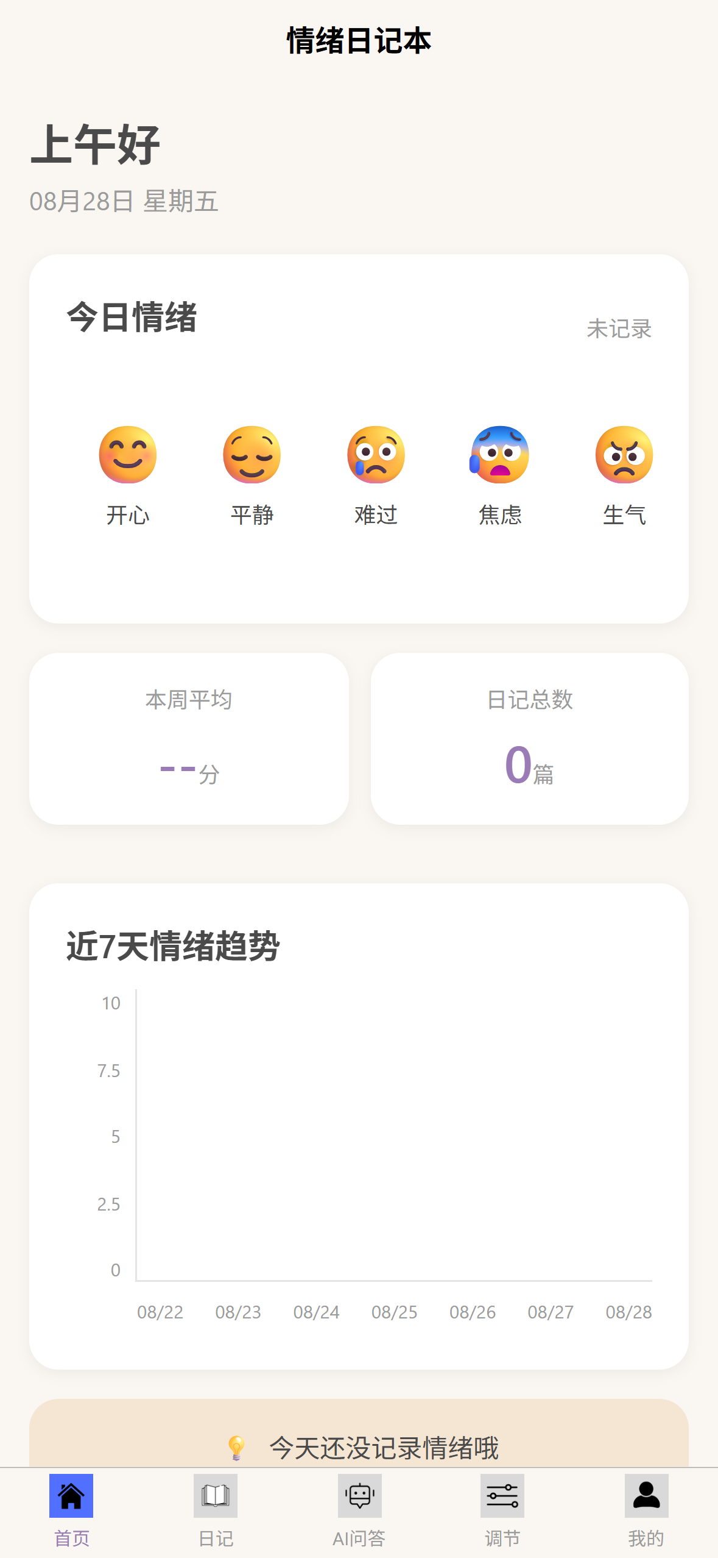
图 3-3 首页情绪仪表盘
3.3 情绪日记
写日记时选择 16 种情绪类型之一（快乐、焦虑、愤怒、悲伤等），通过滑动设置 1-10 级强度，并可自由记录心情文字。历史日记支持按情绪类型筛选与关键词搜索。
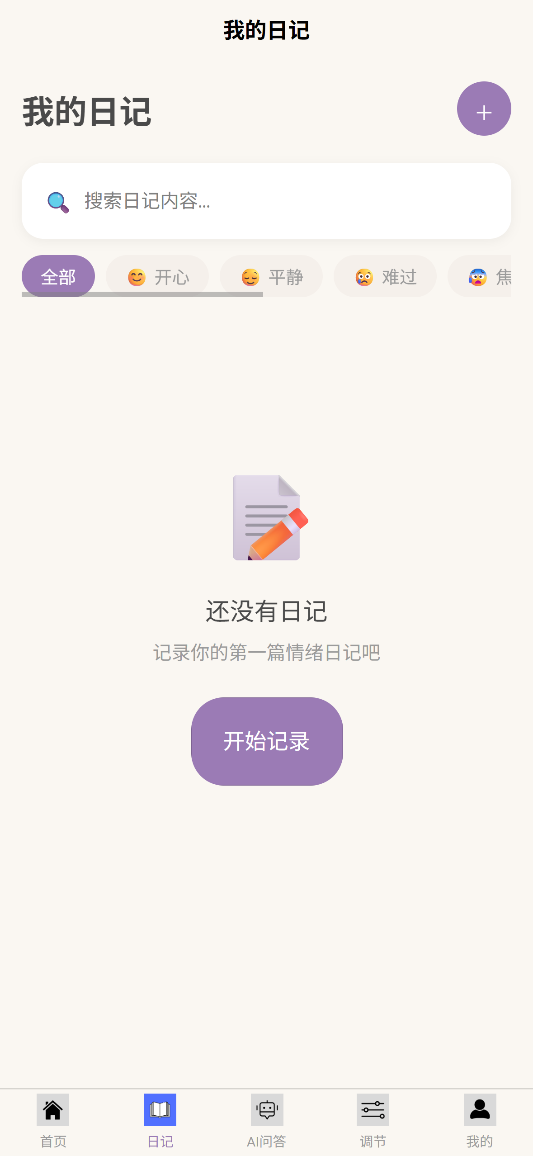
图 3-4 日记列表（情绪筛选）
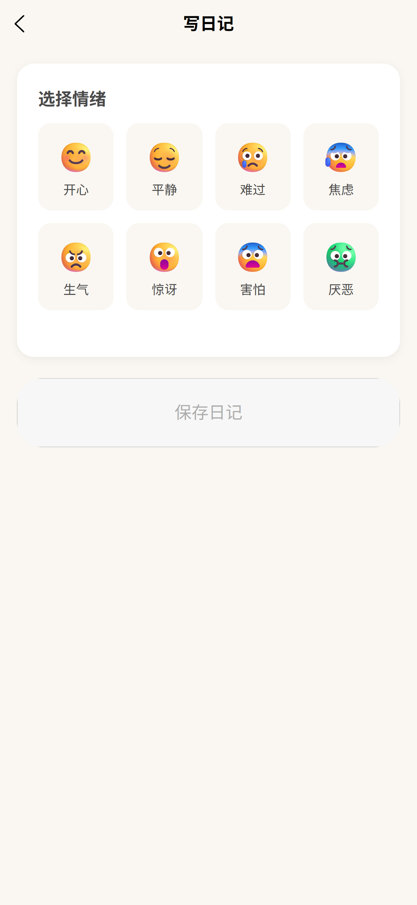
图 3-5 写日记（情绪选择与强度）
保存日记后，AI 从优势、改进建议、应对方法三个维度生成个性化分析，并自动识别灾难化思维、非黑即白、过度概括等 8 种常见认知偏差，帮助用户建立更健康的思维方式。
［图缺：06_diary_ai.png］图 3-6 日记详情与 AI 分析结果
3.4 AI 心理问答
提供心有困惑、学习压力、人际关系、家庭关系、未来规划、情绪管理 6 大对话场景，由 DeepSeek 大模型驱动，以温暖专业的风格进行心理疏导。对话超过 50 轮后自动生成前序摘要，保持上下文连贯。
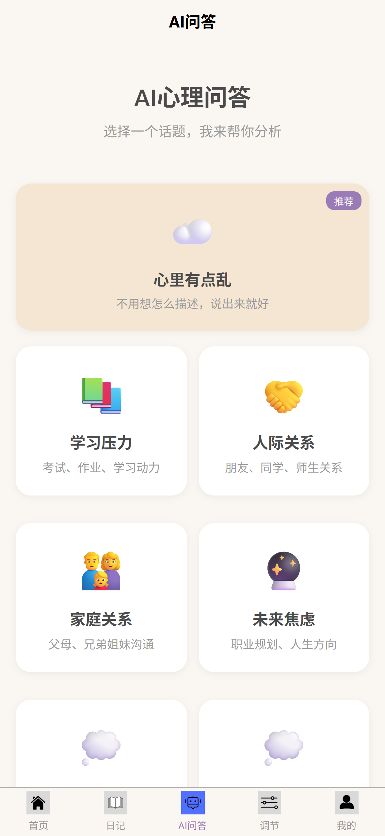
图 3-7 AI 问答场景选择
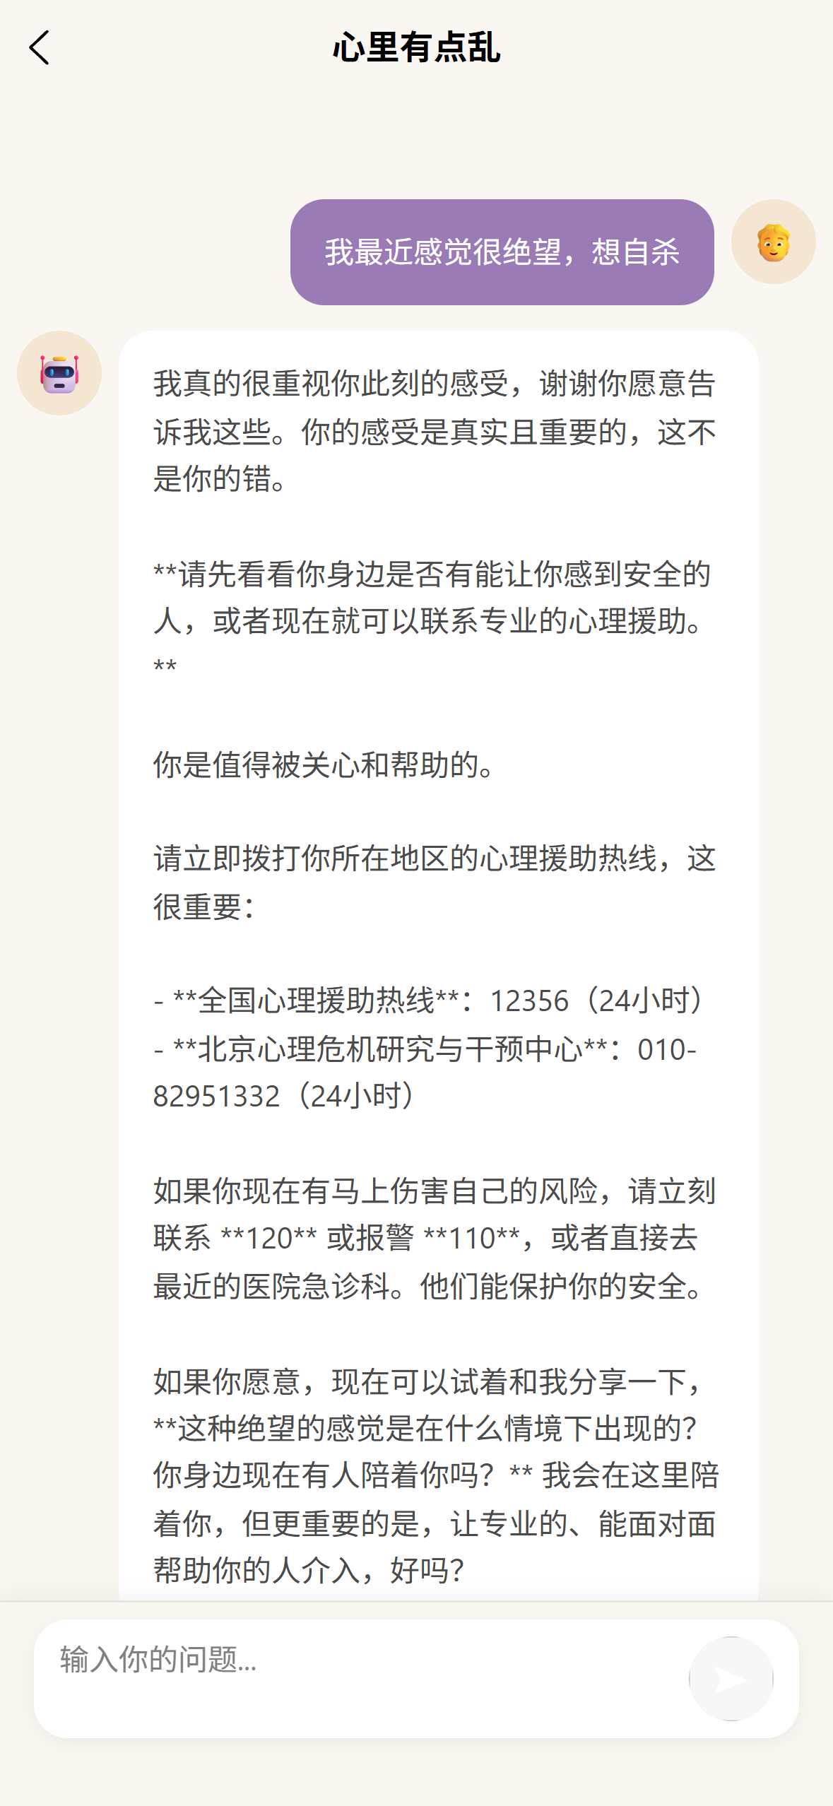
图 3-8 AI 对话界面
软件内置实时危机检测：通过中英文关键词与正则双重匹配，精准识别自杀/自残/霸凌等危险信号。检测到危机内容时自动弹出预警，引导用户与 AI 沟通或一键拨打心理援助热线（400-161-9995）。
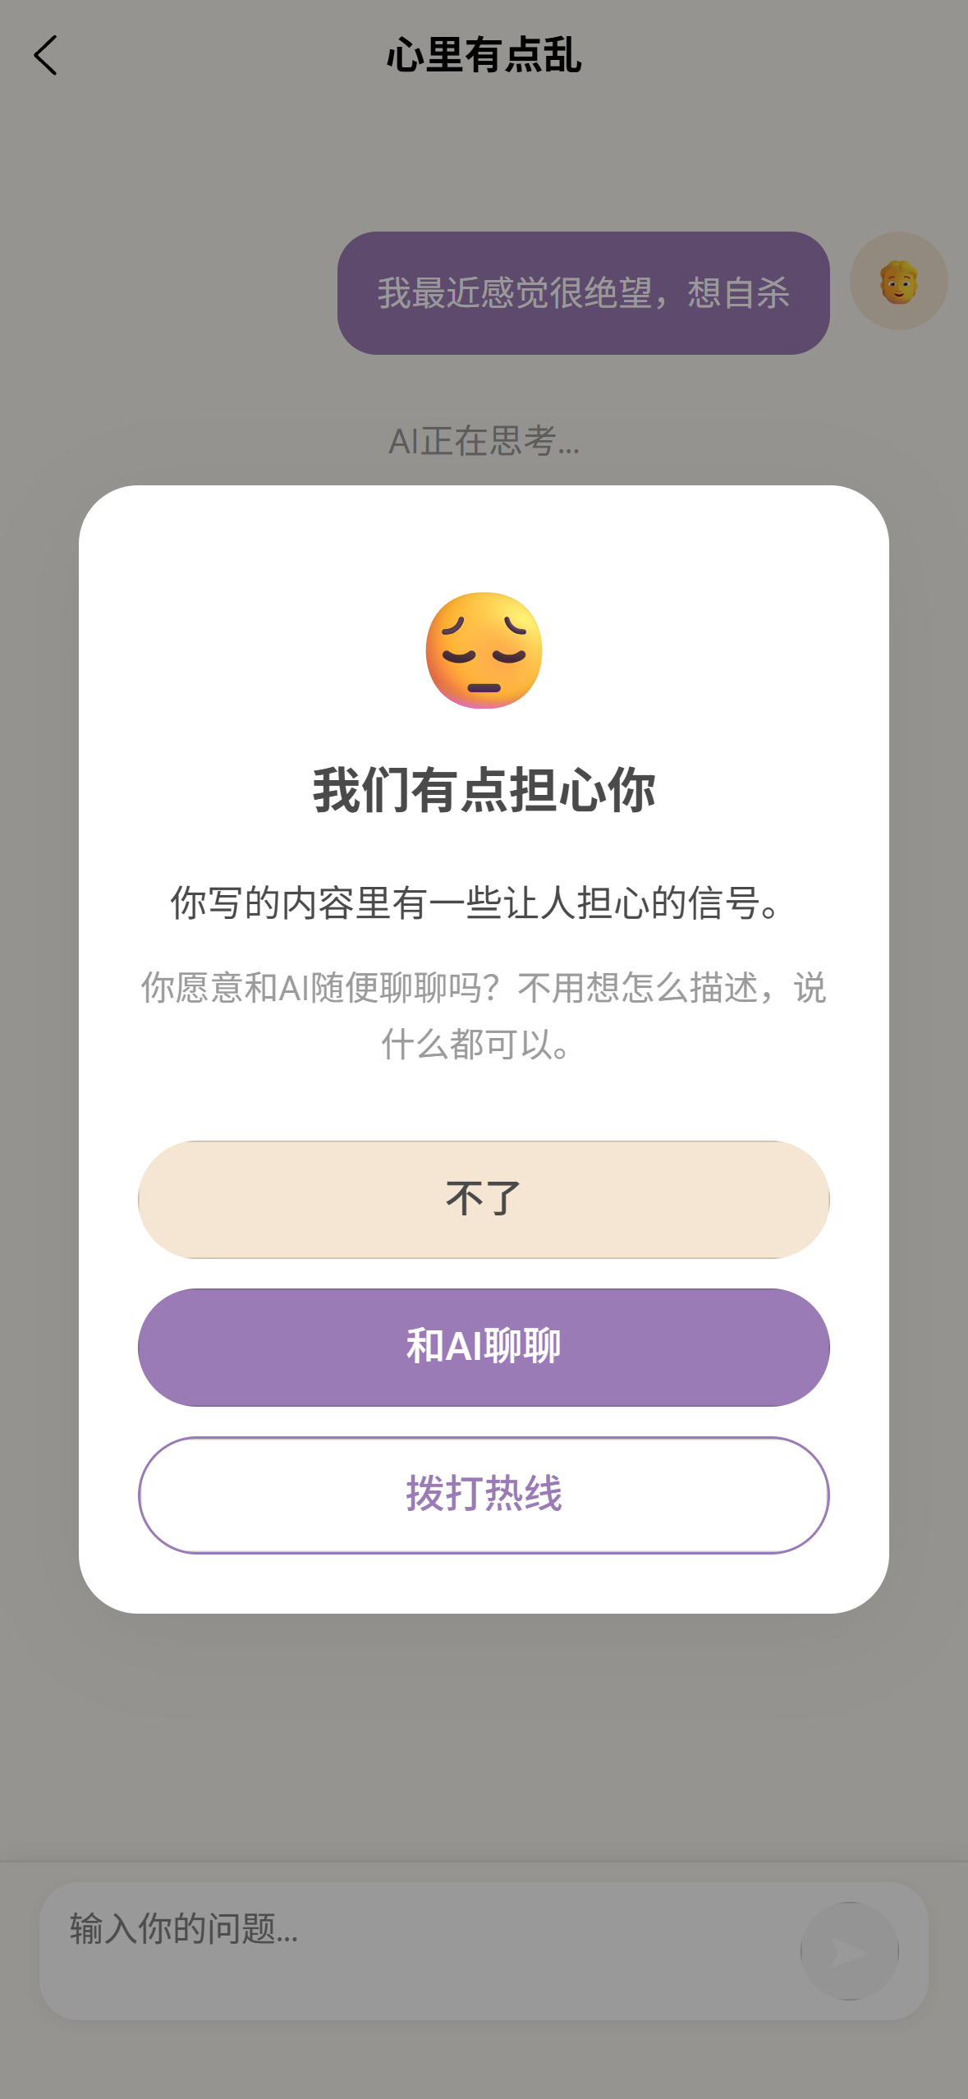
图 3-9 危机预警弹窗
3.5 情绪调节
提供 4-7-8 放松法、盒式呼吸、4-4-6 平静法、7-11 深度放松 4 种呼吸练习模式，配合呼吸球动画可视化与震动反馈，引导用户平稳呼吸；另有 3 分钟正念冥想语音引导，帮助放松身心。
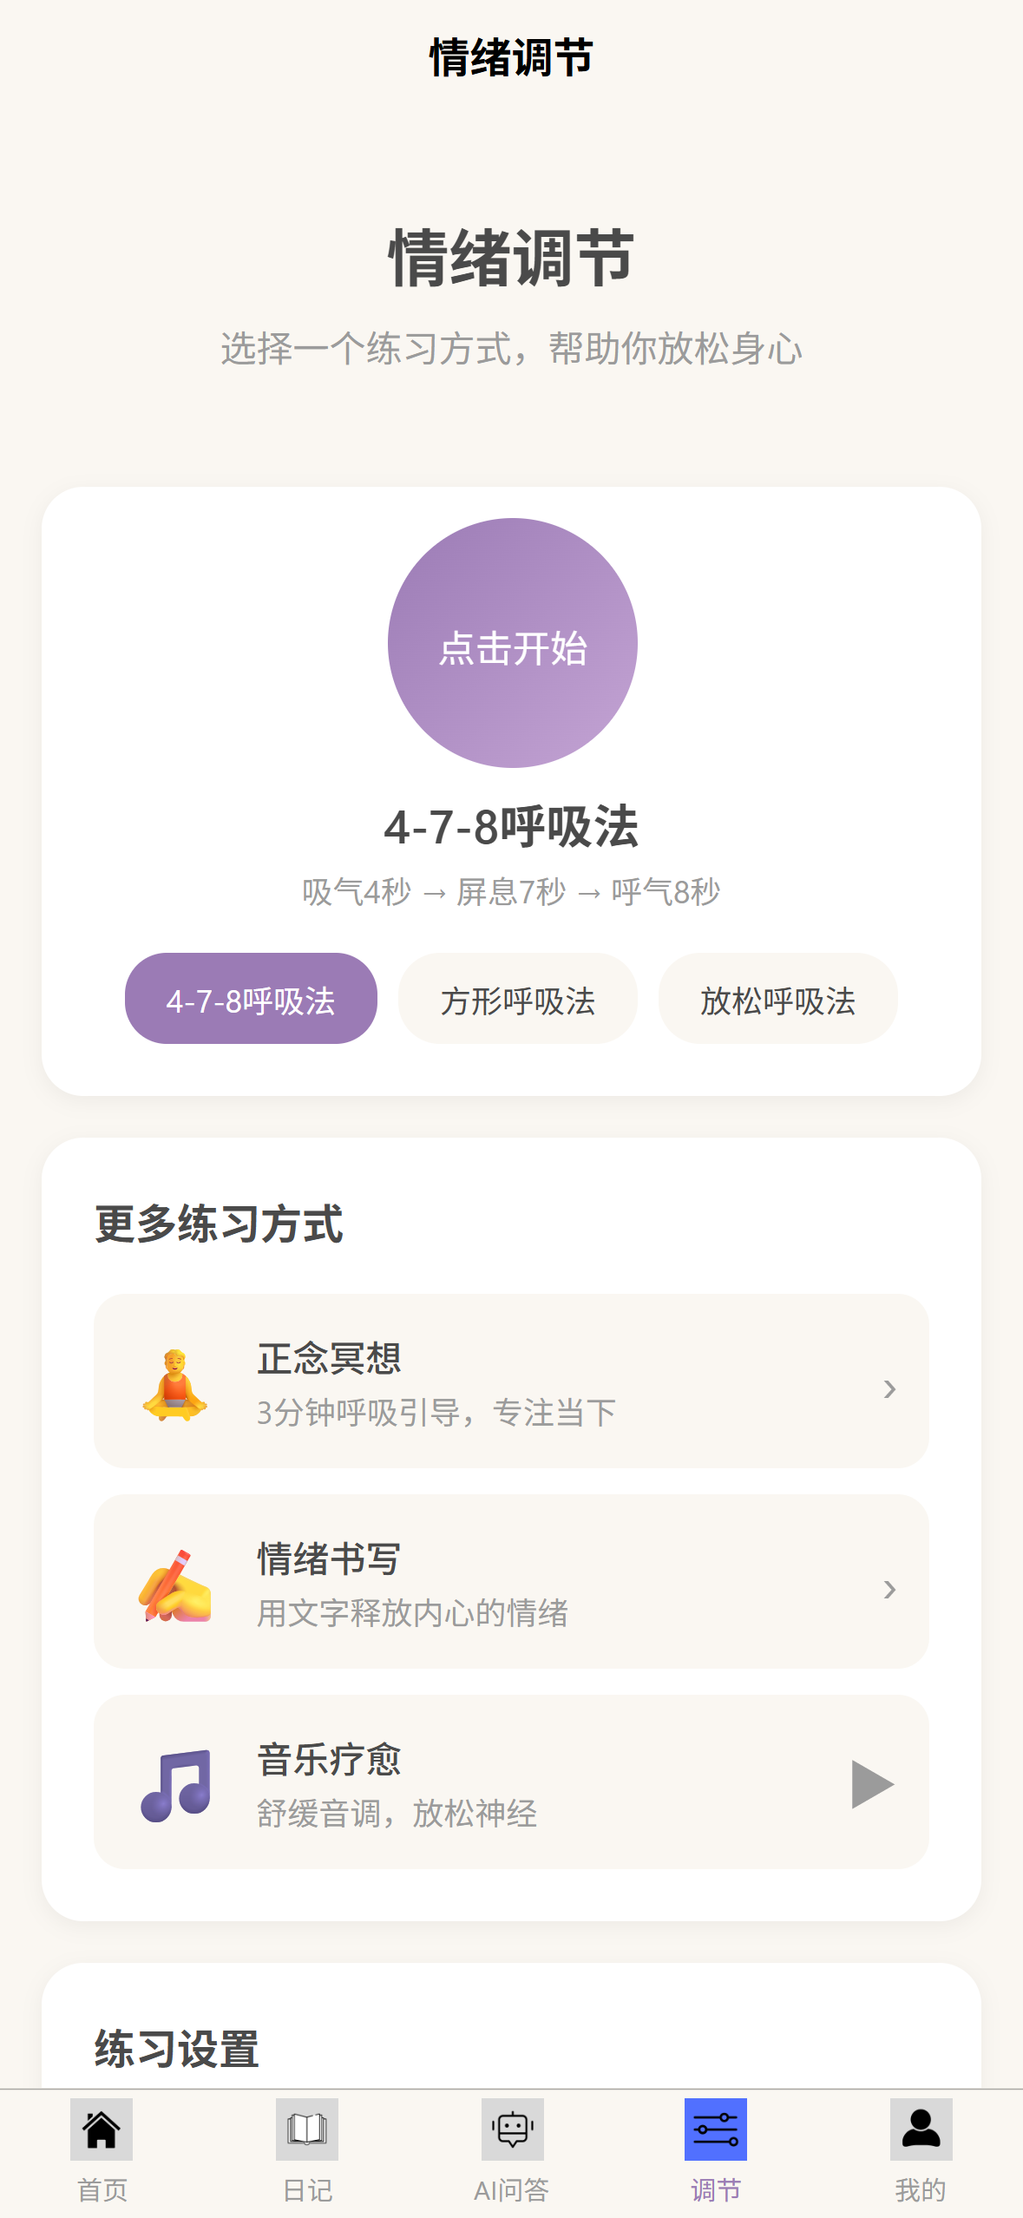
图 3-10 呼吸练习界面
3.6 个性化设置
支持亮色/暗黑双主题一键切换；日记页与对话页可独立选择晨雾森林、海波纹等 6 种背景；所有设置即时生效并本地保存。
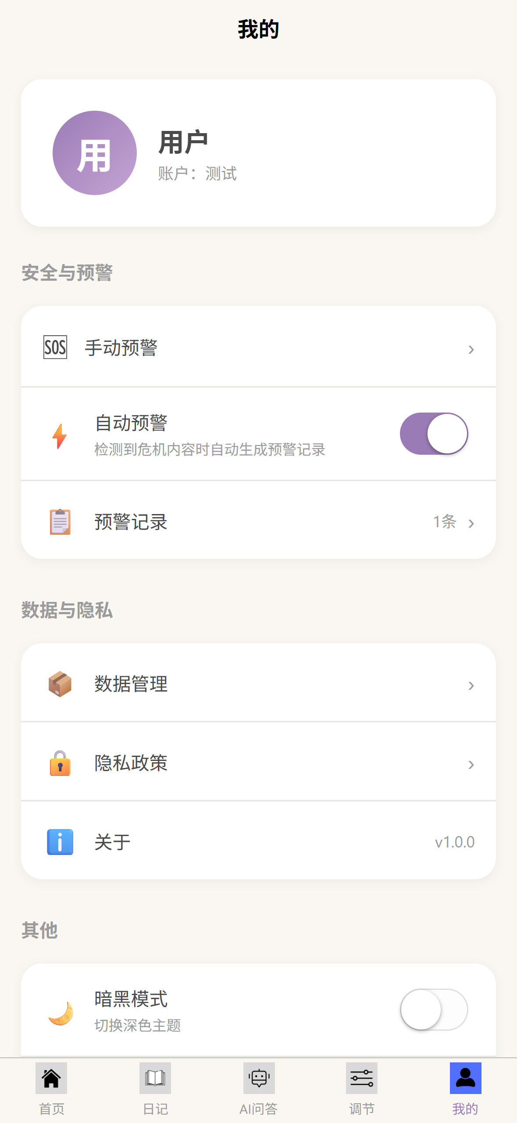
图 3-11 个人中心：账户管理、安全预警、数据隐私、暗黑模式与背景设置
除自动危机检测外，软件还提供手动预警入口（见图 3-13），用户可一键呼叫心理援助热线（400-161-9995），适合不便文字表达时主动求助。
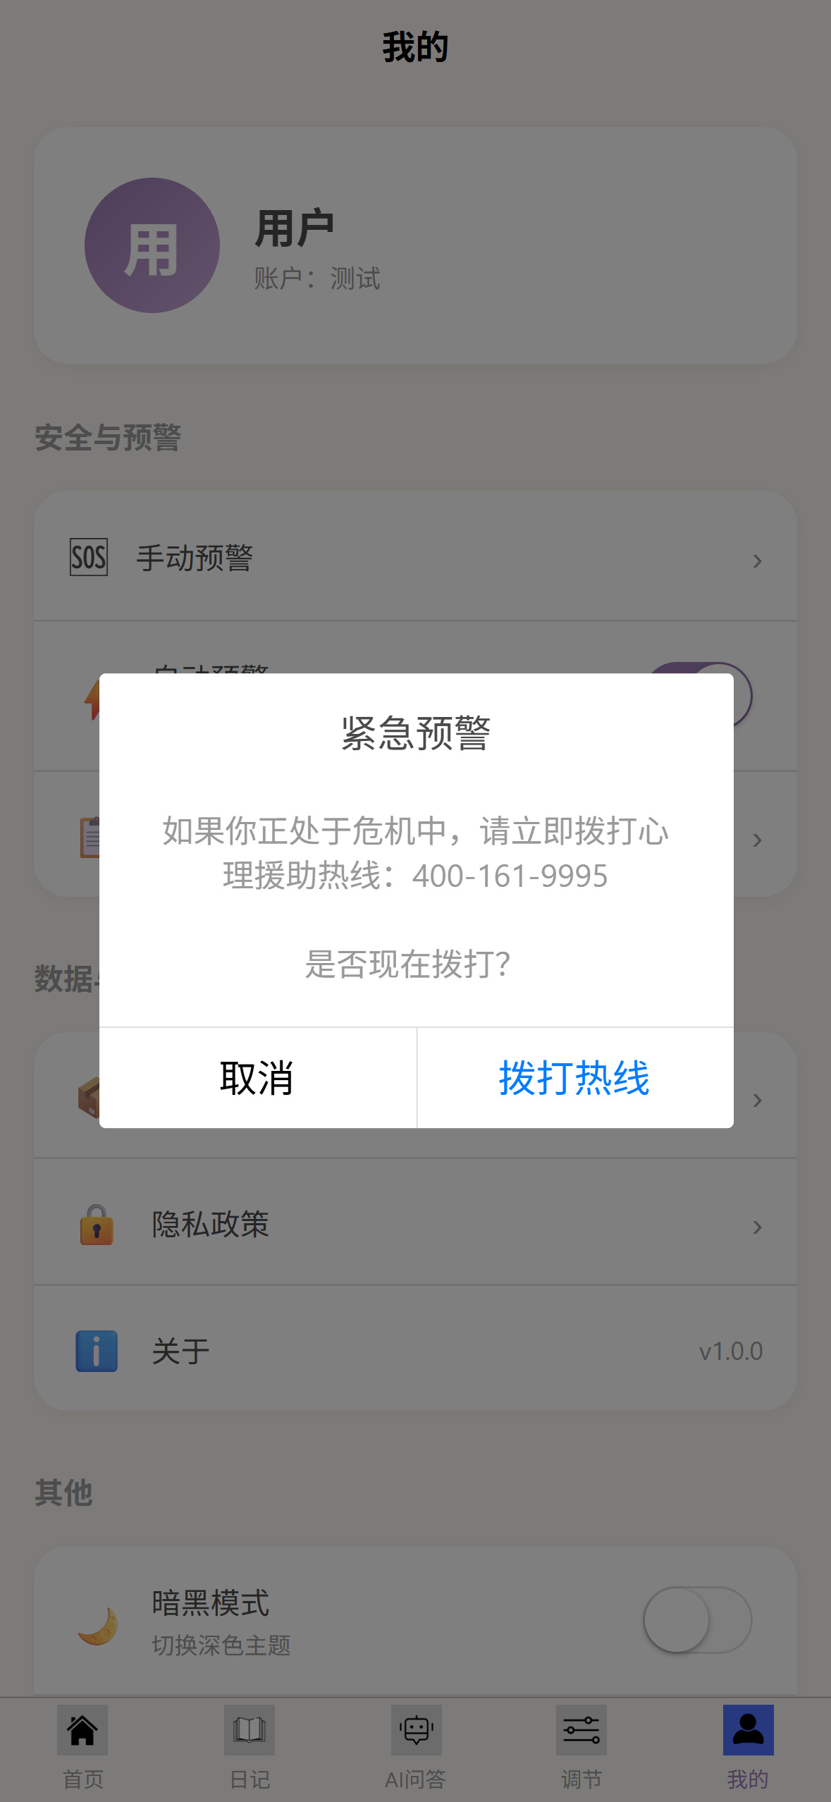
图 3-13 手动预警：确认拨打心理援助热线
四、技术架构
本软件采用前后端分离架构，前端基于 uni-app（Vue 3）开发，使用 Vite 构建，SCSS + CSS 自定义属性实现主题系统；AI 能力由 DeepSeek 大模型提供；为保证 API Key 安全，前端不直接调用 DeepSeek 接口，而是通过 Cloudflare Pages Function 安全代理转发请求，并附加访问令牌验证与 IP 速率限制。
数据存储采用本地存储方案，以多账户前缀实现数据隔离，所有用户数据保存在本地设备，不上传服务器。架构层次如下：
· 前端界面层：uni-app (Vue 3) 页面与组件（情绪日记 / AI 问答 / 情绪调节 / 设置）
· 数据存储层：本地存储（localStorage，多账户前缀隔离）
· 服务代理层：Cloudflare Pages Function（访问令牌校验 + IP 速率限制）
· AI 能力层：DeepSeek 大模型（聊天 / 分析 / 摘要）
五、数据与隐私
本软件高度重视用户隐私，特别是未成年人数据保护，采取以下措施：
· 数据本地化：全部情绪数据存储于用户本地设备，服务端不保存任何用户日记与对话内容
· 多账户隔离：不同账户数据通过前缀隔离，互不可见
· API 安全代理：AI 请求经 Cloudflare Function 转发，DeepSeek API Key 不暴露于前端
· 速率限制：单 IP 每分钟最多 30 次请求，防止滥用
· 危机保护：自动识别危险信号并引导至专业心理援助热线
六、版本信息
软件名称：心屿 Muse 青少年心理健康辅助软件
版本号：V1.0
开发完成日期：2026-07-05
开发团队：灯塔象限

